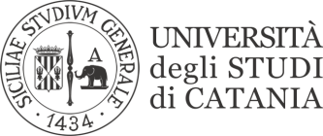

SESSIONE DI LAUREA STRAORDINARIA 2019

Si comunica che, in aggiunta alla regolare sessione di laurea prevista per il 28 ottobre, è indetta una sessione straordinaria di laurea per il mese di dicembre con le seguenti scadenze:

-Inizio seduta di laurea 16 dicembre 2019
-Domanda entro il 16 ottobre 2019
-Inserimento prova finale (corsi di laurea triennale) online entro il 1° dicembre 2019*
-Inserimento tesi (corsi di laurea magistrale) online e consegna di una copia cartacea (non necessariamente rilegata) in Segreteria entro il 1° dicembre 2019

*I laureandi dovranno consegnare il frontespizio della prova finale in Segreteria o inviarlo via e-mail (linguedidatticarg@unict.it) entro il termine dell'inserimento della prova finale.

